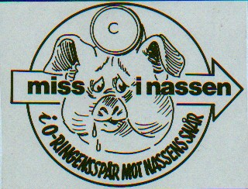

Inbjudan till
Jussila – Nassen
MIN nr: 599
2017-11-22
Tid: 18:30
Samling: NAIS klubbstuga Bergkulla
Förtäring: 50 kr
Återbud och frågor: vesa@naturdiorama.se
eller tel: 070 346 54 90
Välkomna!
Vesa

